東北哈爾濱~異國風情、長白山、鏡泊湖八日

出發日：7月7日(週一)

第一天 高雄北京 航班：華航CI-591 (14:05/17:55)<飛每週1>
今日集合於小港機場搭乘直航客機飛往見證中國歷史五千年興衰，盡現中國恢宏氣度的美麗城市-中國的首都『北京』。抵達後搭車前往酒店入住。
住宿：(五星) 逸林希爾頓酒店或同級
第二天 北京(慕田峪萬里長城)++(動車D23 <15:33/20:22>)++瀋陽
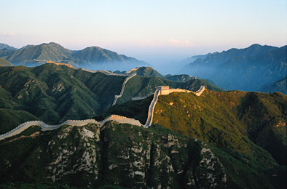
◎早餐後，搭車前往搭車前往【慕田峪長城】馳名中外，全長達六千多公里為世界十大奇景之一的。其中『慕田峪』長城是北京新十六景之一，安排纜車上下。著名的長城景觀箭扣、牛角邊、鷹飛倒仰等就修在慕田峪長城西端，是萬里長城的精華所在。慕田峪長城山巒重疊，植被覆蓋率達90%以上。夏季，滿山青翠，留神潺潺；秋季，果實累累，紅葉滿山；在中外享有“萬里長城慕田峪獨秀”的美譽。慕田峪長城設有國內一流的登城纜車，英國前首相『梅傑』、美國前總統『克林頓』等多位外國首腦曾到慕田峪長城遊覽。
遊畢，搭乘動車D23 <15:33/20:22>前往瀋陽。
【註:抵達潘陽20:22,時間上來不及觀賞「東北二人轉地方戲曲」】
住宿：(五星)逸林希爾頓酒店或同級
第三天 瀋陽(故宮、少帥府、滿清一條街) (車程約4小時)長春
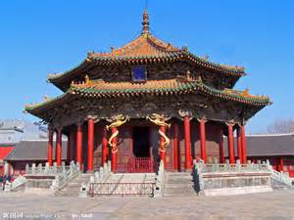
早餐後參觀【瀋陽故宮】，為清太祖努爾哈赤和皇太極的皇宮，後經康熙乾隆擴建始有現今之規模，是中國現存僅次於北京故宮的最完整建築，以崇政殿為核心，大清門—清寧宮為中軸線，大政殿、文溯閣為東、西兩翼，可將故宮分為東、中、西三路，是獨特的「軍營式」格局。在故宮大門前面的【滿清一條街】，其建築大都依清朝建築風格而建，古味十足，而街上的古玩城，販售著一些小玩意、字畫、古玩…等。參觀張學良故居【張氏帥府】，又稱〝少帥府〞，是原奉系軍閥張作霖及其子張學良官邸，1988年更成立了『張學良舊居陳列館』，保留文物重點以供參觀之後搭車前往長春。
住宿：(五星)華天大酒店或同級
第四天 長春(偽皇宮、車遊偽八大部、文化廣場) (車程約2小時)吉林(北山公園、世紀廣場)
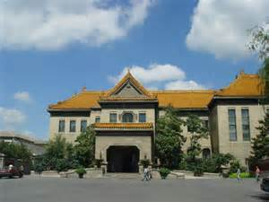
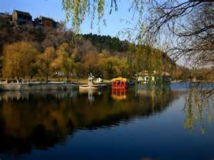
早餐後，前往參觀溥儀傳奇一生縮影的【偽滿州國皇宮】，這裡原是清朝末代皇帝愛新覺羅.溥儀第三次登基時的宮殿。1931年“九.一八”事變，翌年日本 侵略在瀋陽召開“東北行政委員會會議”。通過所謂“滿洲國建國方案”，決定 成立僞滿洲國執政府，以愛新覺羅.溥儀爲“執政”，定“都”長春。改長春爲 “新京”； 隨後路經【僞八大部】外觀，始建於1938年，當時是僞滿洲帝國的統治中心；由偽滿新皇宮舊址（地質宮），偽滿政務院（白求恩醫大基礎部），司法部（醫大校部），交通部（醫大衛生系），治安部（醫大一院），興農部（師大附中），文教部（師大附小），民生部（省石化設計院），外交部（省社會科學院），綜合法衛（空軍461醫院）等一組日本宮廷式原貌風格的建築群組成。【長春文化廣場】是到長春旅游的必經之地。文化廣場也是長春經濟，文化精神風貌的一種體現。是一座風景優美的江城，松花江宛如玉帶流貫市區，素有北國江城之稱。爾後搭車前往【吉林】遊覽【北山公園】由於風景優美被譽為「天下第一江山」，山上有古建築群玉皇閣、關帝廟、攬月亭等。始建於1924年，是吉林市重要的勝地，地處市中心。山下有湖三泓，山上有建于清朝年間的古寺廟群，佛、道、儒三教雜揉相處，獨具特色。公園內建有諸多的亭、橋、廊、榭，點綴于林木葱郁、景象幽深的山間。昔日「吉林八景」中，北山以「北山雙塔」、「藥寺晚鐘」、「德碑夕照」而著稱。【世紀廣場】由博物館建築群、旱噴泉、國旗平臺、「世紀之舟」巨塔、音樂噴泉、望江平臺等部分組成。是吉林市一座反映城市特色的風景園林。 住宿：(五星)紫光苑大酒店或同級
第五天 吉林(車程約5H)長白山(大小天池、地下森林、溫泉群(不含泡湯)、瀑布含倒站車及環保車)
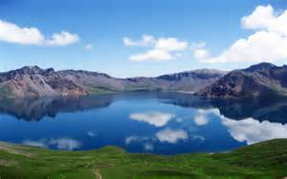
早餐後，前往【長白山風景區】是一座休眠火山，據史料記載，從十六世紀以來曾有過三次噴發。由於長白山獨特的地理構造，其景觀也綺麗迷人，30多處景觀，處處秀麗誘人、馳名中外，登上群峰之冠，可謂"一覽眾山小"，令人大開眼界，歎為觀止！【美人松】學名長白松。生長於長白山二道白河，和平營有純或單株散生。美人松因形若美女而得名，是長白山獨有的美麗的自然景觀。【大小天池】呈橢圓形，是火山噴發自然形成的火山口湖，天池湖面面積10平方公里，是一個巨大的天然水庫，在周圍十六座山峰的環抱中，沈靜清澈的天池猶如一塊碧玉一般，給人以神秘莫測之感。【溫泉群】長白溫泉有「神水之稱」，長白山溫泉屬於高熱溫泉，多數泉水溫度在攝氏60度以上，最熱泉眼可達82度，放入雞蛋，頃刻即熟。【長白瀑布】長白山的瀑布有五處，其中長白瀑布是最有名的，長白瀑布位於天池北側，乘槎河的盡頭，隨山勢而傾瀉，粗壯時若大海倒懸，天河決口，雪濤滾滾，氣勢磅薄；消瘦時又如匹練懸挂，悠然飄揚。長白瀑布由於落差大，瀑布落入底下幽谷深潭時，濺激起數丈高的水柱白浪，似雪堆崩飛。升騰起雲霞雨煙，颺颺灑灑，四處灑逸。【地下森林】亦稱谷底林海，是一處火山口森林，長白山谷底林海距長白山冰場東5公里，洞天瀑北側，谷底谷松參天、巨石錯落，人稱穀底人家，為長白山海拔最低的勝景區。
住宿： (準五星)金水鶴大酒店或同級
第六天 長白山－鏡泊湖(鏡泊湖風景區(含電瓶車及遊船)、吊水樓瀑布、遠眺毛公山) (車程約6H)－牡丹江
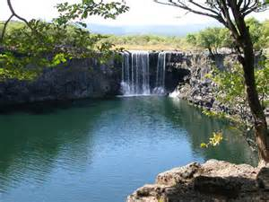
早餐後，前往【鏡泊湖風景區】鏡泊湖是歷經五次火山爆發，由熔岩阻塞河流形成的高山堰塞湖，是世界上少有的高山湖泊。以天然無飾的獨特風姿和峻奇神秘的景觀而聞名於世，是國家著名風景區和避暑勝地，鏡泊湖是一個充滿詩情畫意的湖，民間有紅羅女等許多優美動人的傳說。它東有老爺嶺，西靠張廣才嶺，鏡泊湖就像一面明鏡，鑲嵌在兩座山嶺之間。【吊水樓瀑布】這兒是鏡泊湖水瀉入牡丹江的出口，只有身臨此處，才知道當地稱為吊水樓，真是恰如其分。此處有一道大壩，水從壩上往下沖，形成一個落差約20公尺，寬約40公尺的瀑布。瀑布下的石塊受到沖擊，年深日久，淘挖磨蝕成圓柱形的深潭，深達數十米。周圍還有涼亭和鐵鏈圍欄，供遊人站在瀑布上面岸邊觀瀑。【毛公山】是毛澤東仰臥的形象，睡臥群山之間，遠遠望去其形狀恰似毛澤東的頭部跟身體。
住宿：(準五)儷萊戴斯大酒店或同級
第七天 牡丹江(車程約4H) 哈爾濱(防洪紀念塔、太陽島公園含電瓶車、史達林公園)
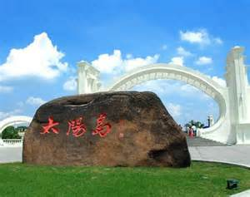
早餐後，前往哈爾濱【防洪勝利紀念塔】位於哈爾濱市道裏江岸中央大街終點廣場，是哈爾濱人民紀念战勝特大洪水以誌紀念。前往【太陽島公園】馳名中外的避暑勝地，在松花江北岸、史達林公園對岸，是哈爾濱的一顆亮麗明珠，自然風景異常秀美。全島碧水環抱，水光瀲灩，幽雅靜謐，野趣濃郁，原野風光質樸粗獷。【史達林公園】位於松花江南岸，是順堤傍水建成的帶狀形開放式公園，由草坪、花壇、樹木、雕塑、俄羅斯古典式建築、羅馬回廊、坐椅、園燈、護攔及哈爾濱市人民防洪紀念塔等組成，與馳名中外的太陽島隔江相望。整個景區以“防洪紀念塔”為中心，因俄羅斯古典式建築風格而聞名。
住宿： (五星)萬達嘉華大酒店或同級
第八天 哈爾濱(中央大街、索菲亞教堂廣場、中俄民貿商店) 北京高雄
參考航班：南航CZ6658(1335/1525)+華航CI592(1855/2240)<飛週1>
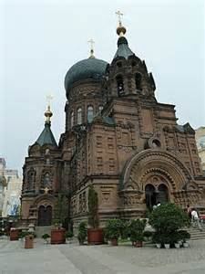
早餐後，前往遊覽【中央大街】全街建有歐式及仿歐式建築71棟，並匯集了文藝復興、巴羅克、折衷主義及現代多種風格市級保護建築，是國內罕見的一條建築藝術長廊。是目前亞洲最大最長的步行街之一。步行街環境優美，井然有序。以其獨特的歐陸風情、鱗次櫛比的精品商廈、花團錦簇的休閑小區、異彩紛呈的文化生活，成為哈爾濱市一道亮麗的風景線。【聖索菲亞教堂廣場】是遠東地區最大的東正教堂，是拜占庭式建築的典型代表。教堂氣勢恢弘，精美絕倫。教堂的牆體全部採用清水紅磚，上冠巨大飽滿的洋蔥頭穹頂，統率著四翼大小不同的帳蓬頂，形成主從式的佈局，巍峨壯美的聖索菲亞教堂，構成了哈爾濱獨具異國情調的人文景觀和城市風情。【中俄民貿大街】中國及蘇聯的各類商品都在這裡看得到，也是兩國人民交易的地方，你能充分享受購物的樂趣。遊畢，搭車前往機場搭乘客機飛北京，再續搭直航客機返回高雄。

團費：46,000元 (全程無購物、高餐標)/ 人數超過32人時，每人減1,500 元
包含：1.來回團體機票+兩地機場稅.燃油費
2.貳佰萬履責險+20萬意外醫療
3.全程二人一室
4.司機/導遊/領隊小費
不含：1.新辦護照費$1500元、台胞證費用：新辦$1500元、台胞加簽500元
2.床頭/行李小費
3.單人房
所需證件：效期3個月以上之護照正本、有效期之台胞證正本
 | 百洲國際旅行社(民國67年創業) | http://www.pcholiday.com.tw
 | 高雄市三民區皓東路4號 電話:07-3803555 傳真:07-3965129

備註：
哈爾濱：7月平均氣溫24.3℃、最高氣溫36.5℃。年降水量700毫米左右,夏季佔全年降水量的60%。
遊哈爾濱夏冬最佳。夏季天氣涼爽，氣候宜人，綠樹成蔭，是避暑的理想去處；
瀋 陽：7月平均氣溫25.6℃。年降水量約1000毫米，夏季降水佔60%以上。
遊瀋陽最佳季是5～9月，夏季是避暑勝地。5月和9月前往要帶毛衣。

作業通知
收件截止日：05月15日(如來不及收護照正本,請給影本)
入名單時間：05月30日
註：1.以預防航空公司提早開票,故以下作業時間均有提早,敬請配合。
2.請告知是否吃早齋或全素及分房。
預定開票日期：06月06日
預定給旅遊手冊日期：06月13日
出發日期：07月07日
說明：1.收件時，收訂金每人$5000元
2.請告知說明會地點及時間
3.以上日期並非絕對,而是預定,如遇機位爆滿,航空公司甚至在出發前一個月就要開票。
4.本公司出團均給旅客彩色旅遊手冊,內容非常詳細,故如無法全體約定在特定時間開說明會,則由本公司各自向團員說明及收款。

所需證件：護照正本(效期要有六個月以上)、2吋彩色相片1張、台胞證正本
辦件需知：
※新辦護照：(五個工作天)費用1700元  1.照片2吋二張(6個月內彩色白底大頭照、頭長3.2公分、五官清楚、不可戴粗框及有色眼鏡)  2.身份證正本、家裡電話(外交部規定要留)  3.(男)未除役者需附退伍令正本(63年次除役)  4.效期未滿三個月之護照需交回。  5.首次申請護照者,需先帶身份證正本及相片二張前往『戶政事務所』辦理個人驗證,再將申請書及身份證證委託旅行社代送 | ※台胞證新辦：(六個工作天)  1.費用1500元  2.護照影本、身份證正反面影本、2吋彩色相片一張  ※台胞證加簽：(四個工作天)  1.費用500元  2.台胞證正本

高百川總經理 0939-000-900
黃惠英副總 0935-455-582
內部作業黃淑燕07-380-3555

